Kính thưa quí bạn
Hôm nay trở lại với các bạn chuyện charge cell phone va chuyện vui
HCD 24-Sep-2020
From: Dat Nguyen <ng at@gmail.com>
Sent: Thursday, September 24, 2020 3:38 AM
To: Hcd <huy017@juno.com>
Subject: Fwd: 10 sai lầm khi sạc điện thoại cần từ bỏ ngay ???

Thưa anh Đẳng,
Thiên hạ đang rần rần gửi email cho nhau những “lời khuyên” dưới đây. Em thấy có nhiều phần không đúng.
Xin anh cho biết ý kiến về 10 điều nầy và nếu đây chỉ là những “xúi bậy” thì chúng ta có nên lên tiếng để mọi người ít ra không tiếp tục gửi cho nhau nữa?
Mong rằng anh chị và những người thân vẫn được vui và khỏe.
Thân mến,
Em Đạt
Begin forwarded message:
HCD: Đạt forward cái email nói về charge điện cell phone ngay bên dưới, tôi xin viết nhận xét của tôi chữ màu tím xen vào. Tác giả nói bướng quá, không biết chi nhiều về điện, điện tử … ngay cả kiến thức về vật lý trung học cũng không có luôn.

10 sai lầm khi sạc điện thoại cần từ bỏ ngay

Sạc điện thoại tưởng chừng là việc đơn giản ai cũng có thể làm được tuy nhiên trong thực tế ai cũng có 1 số sai lầm khi làm việc này. Theo đó có tới 10 lỗi thường thấy nhất mà chúng ta nên từ bỏ. Dưới đây là những thông tin cụ thể.

1/ Luôn cắm sạc điện thoại ở ổ cắm điện
Bộ sạc liên tục hút điện ở ổ cắm điện, ngay cả khi không sạc điện thoại là một nguyên nhân khiến cho hóa đơn tiền điện tăng lên.
Thêm vào đó, biến áp của bộ sạc giải phóng nhiệt rồi tích tụ lại từ từ khiến dễ gây cháy đồ vật ở gần, hoặc nếu không khí trong phòng ẩm, nó có thể chập mạch gây cháy. Vì vậy, mỗi lần sạc điện thoại xong, bạn nên rút bộ sạc ra khỏi ổ điện.
HCD: Tác giả không có căn bản về vật lý và về điện năng. Cái charger không ăn điện bao nhiêu hết, các bạn gắn cả tháng vào ổ điện cũng chẳng tốn thêm 10 xu. Tại sao nhiệt tích trữ gây cháy (về vậy lý sai bét), thí dụ các bạn đốt ngọn nến, nhiệt tích trữ có nhiều hơn cái charge không, rờ thử coi cái nào nóng hơn, thế tại sao cây nến không gây cháy mà cái charge gây cháy.
Nếu không khí ẩm gây cho cái charger chập mạch thì tại sao cái TV, cái amplifier, cái tủ lạnh, cái lò microwave … gắn điện quanh năm mà không gây chập mạch. Sao cái cell phone nhỏ xíu lại gây chập mạch.

2/ Sạc pin đến 100%
Bạn sạc pin điện thoại đến 100%, sẽ làm giảm tuổi thọ của pin. Điều này là do pin đều có số chu kỳ sạc cụ thể. Nếu bạn luôn sạc đến 100% thì sẽ nhanh hết chu kỳ sạc hơn. Nguyên tắc chung là sạc đầy pin mỗi tháng một lần và cứ giữ pin ở mức từ 20% đến 80%.
HCD: Đây cũng là chuyện chúng ta bàn cải lâu rồi, câu trả lời của tạp chí “Business insider” thế nầy
(Trích - >) Smartphone companies like Apple, Samsung, and LG aren't too bothered about whether you charge your phone overnight, and Google says most phones have systems in place to protect your phone's battery from overcharging. (< - hết trích)
Máy dịch: Các công ty điện thoại thông minh như Apple, Samsung và LG không quá bận tâm về việc liệu bạn có sạc điện thoại qua đêm hay không và Google cho biết hầu hết các điện thoại đều có hệ thống để bảo vệ pin điện thoại của bạn khỏi bị sạc quá mức.
Điện thoại và các máy cầm tay khác đủ thông minh để tự bảo vệ battery, mời các bạn xem cái video chúng ta đã test thử về việc nầy:
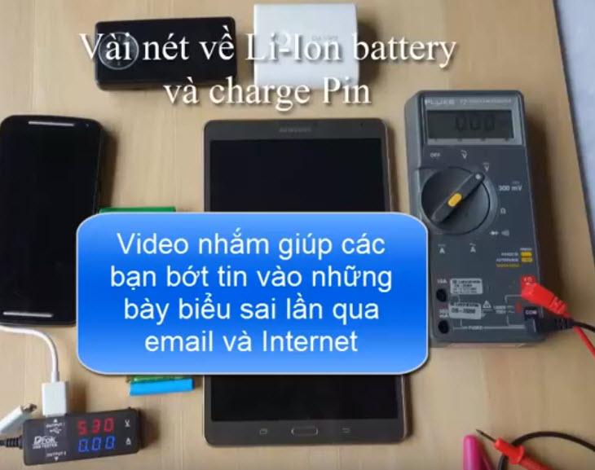
9:42 Now playing
Pin Lithium Ion và những tin tưởng sai lầm về cách charge

3/ Để cạn sạch pin mới cắm sạc
Để pin về 0% là rất nguy hại. Vì pin lithium hoạt động theo chu kỳ sạc. Nếu bạn để pin cạn sạch, nghĩa là bạn đang từng bước làm giảm tuổi thọ của thiết bị.

4/ Sạc điện thoại qua đêm
10 lỗi sai chúng ta hay mắc khi sạc điện thoại: Cần từ bỏ càng sớm càng tốt! - Ảnh 5.
Nếu bạn để điện thoại sạc suốt đêm, sẽ gây lãng phí điện và sẽ thành sạc pin nhiều hơn mức cần thiết, làm giảm chu kỳ sạc của pin. Bên cạnh đó, cắm sạc qua đêm làm cho điện thoại quá nóng.

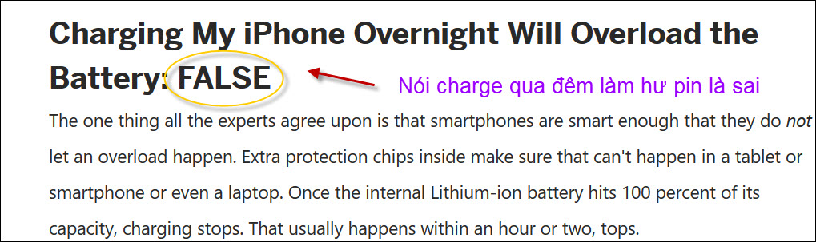
Theo tạp chí PC: https://www.pcmag.com/news/charging-your-phone-overnight-battery-myths-debunked

5/ Dùng điện thoại trong khi sạc
Bạn không nên tiêu hao pin của điện thoại khi đang nạp điện vào làm cho pin hoạt động quá mức để thực hiện 2 việc cùng một lúc.
Nếu lúc sạc có cuộc gọi thì bạn nên rút điện thoại (và bộ sạc ra khỏi ổ cắm) để dùng xong rồi cắm lại.
HCD: Nói bậy quá bàn uổng công
6/ Cắm sạc điện thoại khi còn trên 20% pin
Sạc điện thoại liên tục là sai, vì khiến tuổi thọ của pin giảm đi. Tốt nhất là chỉ sạc pin khi còn dưới 20% nhưng trên 5%.
HCD: Bên trên trả lời rồi
7/ Cắm sạc pin mà để nguyên ốp lưng điện thoại
Các bạn cần nhớ "nhiệt độ là kẻ thù của pin". Nếu bạn sạc điện thoại mà vẫn đeo ốp lưng thì coi như giữ lại nhiệt lượng sinh ra trong khi sạc khiến pin và các linh kiện bên trong điện thoại bị nóng lên. Cho nên, trước khi sạc điện thoại, bạn hãy tháo ốp lưng điện thoại ra để pin "thở".
HCD: Nói xàm

8/ Sử dụng bộ sạc rẻ tiền
Mỗi điện thoại đều có bộ sạc tương thích không nên thay thế bằng bộ sạc của thương hiệu khác hoặc bộ sạc dành cho kiểu máy khác. Nếu bạn không sử dụng bộ sạc phù hợp thì công suất năng lượng truyền đến pin có thể quá nhiều hoặc quá ít, dẫn đến quá nóng hoặc sạc chậm.
Bạn chỉ nên dùng bộ sạc bán kèm điện thoại. Nếu bạn đã làm hỏng hoặc mất nó, bạn nên mua cái khác cùng loại của chính hãng sản xuất. Không nên mua hàng nhái rẻ tiền, sẽ không đảm bảo an toàn khi sạc.

9/ Sử dụng các ứng dụng miễn phí theo dõi pin
Các ứng dụng miễn phí nguồn gốc không rõ ràng theo dõi hiệu suất của pin, nhưng không được các nhà sản xuất điện thoại thông minh xếp hạng có thể khiến pin nhanh cạn kiệt và tải quảng cáo không mong muốn xuống điện thoại của bạn.
Trước khi sử dụng ứng dụng nào đó, bạn hãy để ý tìm hiểu nguồn gốc của nó xem nó có đáng tin cậy không.

10/ Sạc điện thoại bằng laptop
Có thể sạc điện thoại bằng laptop, nhưng sẽ mất nhiều thời gian hơn so với sử dụng ổ cắm điện thông thường và không thể dùng chức năng sạc nhanh. Nếu bạn muốn sạc nhanh thì chỉ có cách cắm bộ sạc của nó vào ổ điện.
HCD: Có những nơi tôi không để trống vì bàn vào sẽ rất dài, nhưng không hẳn là tác giả nói đúng.
Kết luận là cái cell phone có khi quan trọng cho các bạn trong thời buổi nầy, do đó các bạn nên charge cell phone lúc nào thuận tiện, làm sao cho nó còn đủ điện lúc các bạn cần tới.
Nhân đây nhắc các bạn là trong các mall của Mỹ, trong phi trường, trên máy bay (nay đã xa vời!) có những port USB dành cho mọi người charge cell phone hay tablet free. Theo nhiều người khuyên thì không nên dùng vì có thể kẻ gian sẽ “hack” cái phone nhân lúc các bạn gắn vào port USB.
Thật sự thì tôi không nghe tin tức là có ai đã bị “hack”.

-----------
Không Sao
Một tay nhà giàu mới nổi nghe thầy giáo phàn nàn về con mình.
“Cậu con của ông tệ lắm! Anh văn, văn, toán đều dốt cả”.
Ông nhà giàu nhún vai: “Không sao, lớn lên thế nào cháu nó cũng mướn thư ký
riêng!”

Tommy là một huấn luyện viên bơi lội tính tình vui vẻ cởi mở.
Một hôm, ông đang đi mua sắm trong cửa hàng bách hóa thì trong dòng người chen chúc bỗng có một phụ nữ nhận ra ông và cúi chào.
Huấn luyện viên khựng lại giây lát rồi đáp lễ: "Chà, thì ra là cô đấy! Cô mặc quần áo nên tôi không nhận ra!"
Người phụ nữ nợ đột nhiên đỏ bừng mặt, còn mọi người xung quanh đều quay lại nhìn bà ta chằm chằm.

Nhân viên phục vụ trên tàu hỏi vị khách bị sóng nhồi nhừ tử: "Ngài có cần dùng gì không ạ?"
Khách du lịch: "Ơ, tìm giùm tôi một hòn đảo ..."

Có cặp vợ chồng sống với nhau đã mười năm lúc nào cũng yên ổn, hòa thuận. Anh chàng độc thân nọ hết sức ngưỡng mộ bèn hỏi họ có bí quyết gì không. Anh chồng thong thả diễn giải: "Tụi này đã thỏa thuận trước khi lấy nhau là việc gì quan trọng thì do tôi quyết định, còn việc gì không quan trọng để vợ tôi lo. Nhưng suốt mười năm qua chưa xảy ra chuyện gì quan trọng cả."

Người cha lau mặt bàn vừa quát thằng con trai,
--Đồ ngu, tại sao lại lấy khăn lau mặt mà lau bàn?
-- dạ,... tại khăn lau bàn bố lấy lau mặt rồi ..

Một người keo kiệt sắp lấy vợ bèn đến công ty du lịch đăng kí cho tuần trăng mật vé khứ hồi ở Mỹ.
"Sao ông không mua hai vé?" Người nhân viên thắc mắc.
"Không! Chỉ một vé thôi, Vì vợ tôi đã qua Mỹ mấy năm trước rồi !

Tên cướp lăm lăm khẩu súng chỉa vào chủ tiệm: "Nghe cho rõ: Vét hết tiền trong két ra đây."
Ông chủ sụt sùi: "Thật xui xẻo, hôm qua bọn trộm đã khoắng sạch cả rồi!"
Tên cướp nổi giận: "Đồ ngốc, tại sao không đóng cửa cẩn thận?"

Chồng: "Em đọc gì mà say mê chăm chú thế?"
Vợ: "Một thứ làm người ta dựng đứng tóc gáy, lạnh toát người!"
Chồng: "Ơ, đây là cuốn sổ công nợ thuế má nhà mình mà!"
Vợ: "Thì em cũng vừa bảo thế!"

Thiếu nữ và đàn bà khác nhau như thế nào hở mẹ ?
-- à, thiếu nữ là được người yêu mỗi khi vuốt tóc khen " Ôi dòng suối tóc mượt mà ! Còn đàn bà thì trong mỗi bữa ăn đều có tiếng người chồng : Lại một sợi tóc của bà !

"Giờ tôi trở thành người cô độc nhất trên đời".
"Sao thế? Gia đình anh chết hết cả à?"
"Không họ đều giàu cả!"

Giờ chúng ta mới hiểu tại sao phụ nữ thường thọ hơn nam giới. Bởi vì họ không phải chịu đựng các bà vợ.

Tối đó, ông chồng về sớm hơn mọi bận, mở cửa ra thì thấy vợ mình và một gã đàn ông đang âu yếm nhau. Ông ta nổi giận quát lên: "Các người là đồ khốn kiếp! Nếu để cho hàng xóm trông thấy thì còn mặt mũi nào! Các người ít ra cũng phải khóa cửa lại chứ!"

Trên Lít Là Gì
Cô giáo :
- Hãy cho cô biết trên centilit là gì ?
- Thưa cô, decilít ạ.
- Giỏi lắm, thế còn trên decilít ?
- Là lít ạ.
- Ðúng rồi, còn trên lít ?
- Thưa cô, là cái nút chai ạ !

Giáo Sư Già
- Anh biết không giáo sư H đãng trí tới mức nằm trong bồn tắm mà chẳng cởi quần áo.
- Vậy thì ông ta ướt sũng rồi còn gì ?
- ấy thế mà ông ta không ướt mới kỳ chứ ?
- Vì sao ?
- Vì ông ta quên luôn cả mở vòi nước

Lý Do
Tại sao em lại đọc kém như vậy ? Vào tuổi của em, tôi đã đọc lưu loát lắm rồi.
- Thưa thầy, có lẽ tại thầy giáo của thầy dạy giỏi hơn thầy giáo của em !

May
Em yêu, bọn cướp lột nhẫn, đồng hồ, và ví tiền của anh hết rồi !
- Nhưng anh có súng cơ mà ?
- May mà chúng không tìm thấy

Bà A: "Dạo gần đây chị B không nói xấu người khác nữa!"
Bà C: "Đúng là có thế! Dạo gần đây chị ấy chỉ nói xấu người trong nhà thôi".

Nguội nọ hay bị vợ xoắn tai nên thì tai bên này đỏ, hôm thì tai bên kiasưng. Một bạn đồng nghiệp đến nhà chơi hỏi nguyên do. Ông ta bảo: "Nhà tớchuột nhiều lắm. Cứ nửa đêm chúng lại chui ra cắn tớ". Lời chưa dứt thì bàvợ từ trong nhà đã sồng sộc chạy ra vừa xoắn tai vừa quát: "Anh định chửiai thế?"

Bác sĩ: Đây là bệnh viện tâm thần, anh làm sao mà xin vào đây ???
Bệnh nhân: Tôi bị điên.
Bác sĩ: Tại sao anh biết mình bị điên ???
Bệnh nhân: Vợ tôi có một đứa con riêng là một thiếu nữ đã trưởng thành. Không ngờ bố tôi cưới nó về làm vợ, vì vậy vợ tôi nghi­m nhiên trở thành mẹ vợ của bố chồng mình.
Bác sĩ: Đúng, không cùng dòng máu có quyền lấy nhau.
Bệnh nhân: Và tôi đang là đứa con lại trở thành cha vợ của bố tôi
Bác sĩ: Đúng là như vậy
Bệnh nhân: Mới đây, con gái của vợ tôi tức là mẹ kế của tôi sinh được một đứa con trai. Tất nhiên tha)`ng bé đó là em ruột cùng cha khác mẹ với tôi.
Bác sĩ: Đúng vậy
Bệnh nhân: Và đương nhiên vợ tôi và tôi đều là ông bà ngoại của nó.
Bác sĩ: Đúng vậy
Bệnh nhân: Sau đó một thời gian, vợ tôi sinh được một đứa con trai. Vậy là con ghẻ của tôi tức là mẹ kế tôi đồng thời la` chị ruột của đứa con tôi lại là bà nội nó. Nói một cách khác: Con tôi là em tôi và cũng là cậu tôi vì là em của mẹ kế tôi.
Bác sĩ: Có lý.
Bệnh nhân: Như vậy có nghĩa là vợ tôi trở thành con dâu của mẹ kế tôi, tức là con gái của vợ tôi trở thành bà gì của mẹ nó. Đương nhiên, đứa con tôi là cháu tôi và tôi là ông nội tôi và là anh của vợ tôi... Bác sĩ coi chỉ lẩn quẩn trong các xưng hô ở gia đình mà tôi phát điên lên.
Bác sĩ: Nghe anh kể mà tôi cũng muốn điên cái đầu !!!

